МОЯ ЦЕЛЬ – КРЕПКАЯ И ЗДОРОВАЯ СЕМЬЯ
Я НАВСЕГДА ОТКАЗАЛСЯ ОТРАВЛЯТЬ СВОЙ ОРГАНИЗМ АЛКОГОЛЕМ И ТАБАКОМ

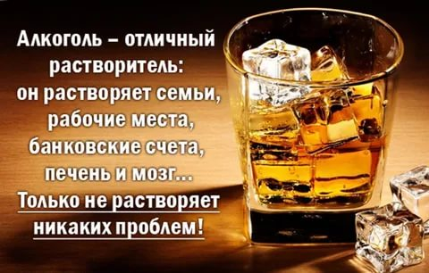

ПЬЯНСТВО И СЕМЬЯ:
- БЕЗ УМА ПЬЕТ- БЕЗ УГЛА ЖИВЕТ!
- СКОЛЬКО МУЖ ВЫПЬЕТ ВИНА, СТОЛЬКО ЖЕНА И ДЕТИ ПРОЛЬЮТ СЛЕЗ!
- СЧАСТЛИВ ТОТ, КТО ВИНА НЕ ПЬЕТ! 4. ПЬЯНЫЙ ОТЕЦ- ГОРЕ СЕМЬИ!
5. АЛКОГОЛЕМ ДУША НЕ ИЗЛЕЧИТСЯ, ОТ НЕГО ТОЛЬКО ТЕЛО СТАРЕЕТ, И РАЗУМ КАЛЕЧИТСЯ!
6. В СТАКАНЕ ТОНЕТ БОЛЬШЕ ЛЮДЕЙ, ЧЕМ В МОРЕ!
7. РАБОТА ДЕНЕЖКУ КОПИТ, ХМЕЛЬ ДЕНЕЖКУ ТОПИТ!

ГКУСО ПК «ЦПД» г. Кунгура
отделение по сопровождению семей с детьми

